CONNESSIONE POSTGRESQL – PHP
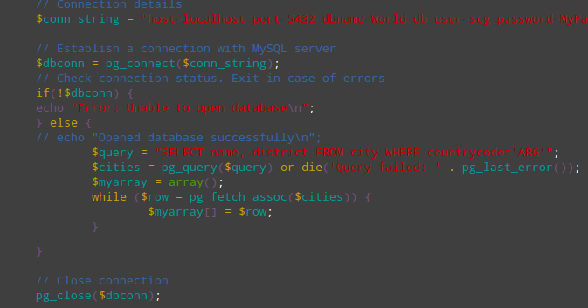

Funzioni PHP per la connessione:

1) pg_connect apre una connessione a PostgreSQL; richiede come parametri un nome-host, il nome del database, username e password. (tipo “fopen()” sui file ….)

2) pg_exec (o pg_query) - esegue un'istruzione SQL.

3) pg_numrows - ritorna il numero di record contentuti nel risultato di un'istruzione.
(quante righe)

4) pg_fetch_array - ritorna un array che corrisponde ad una riga della tabella
(ritornata da pg_exec)

5) pg_freeresult - libera le risorse utilizzate nella connessione corrente. (tipo “free() o dispose()”)

6) pg_close - chiude la connessione corrente. (tipo “fclose()” sui file)

Assumiamo di avere già a disposizione un database PostgreSQL installato, per il quale abbiamo anche un username e una password validi. Assumiamo inoltre di avere già creato una tabella in quel database, chiamata INVENTARIO_CAFFE. La tabella INVENTARIO_CAFFE è costituita da tre colonne: NOME_CAFFE, TIPO_TOSTATURA e QUANTITA.

NOME_CAFFE | TIPO_TOSTATURA | QUANTITA
Tostatura Francese  Kenya  Harrar Etiopia  Sumatra  Colombia | Scura  Scura  Media  Scura  Chiara | 18  6  35  8  12

A questo punto possiamo iniziare a lavorare con il PHP. Prima però è necessario conoscere il nome del server nel quale è contenuto il database, e avere un username ed una password validi. Iniziamo la stesura del codice creando una variabile di connessione:

$connessione = pg_connect("host=NomeHost
dbname=NomeDataBase
user=Username
password=XYZ")
// su localhost la password solitamente viene omessa
or die("Impossibile stabilire una connessione.");

La funzione die() viene usata per fermare lo script e mostrare un dato messaggio di errore, nel caso in cui la funzione precedente dovesse fallire (in questo caso nell'eventualità che la connessione dovesse fallire.)

Fino a questo punto abbiamo detto al PHP di connettersi al server e di selezionare un database. Compiuto questo passo siamo già in grado di inviare un'istruzione SQL e di riceverne i risultati!

Usando la tabella INVENTARIO_CAFFE, supponiamo di voler visualizzare l'inventario completo, comprendendo nome della varietà, tipo di tostatura, ordinato in modo da avere per prime le varietà con la maggiore quantità in magazzino. Per fare questo creiamo una variabile che contenga l'istruzione SQL:

$sql = "SELECT NOME_CAFFE, TIPO_TOSTATURA, QUANTITA
FROM INVENTARIO_CAFFE
ORDER BY QUANTITA DESC";

Poi creiamo una variabile che contenga i risultati della query, ricevuti dalla funzione pg_exec. La funzione pg_exec ha bisogno di due parametri: la stringa di connessione e la variabile che contiene l'espressione SQL che abbiamo appena creato.

$sql_risultato = pg_exec($connessione, $sql)
or die("Impossibile eseguire la query.");

A questo punto contiamo il numero di righe contenute nel risultato, usando la funzione pg_numrows:

$num = pg_numrows($sql_risultato);

Al fine di organizzare i risultati attualmente contenuti nella variabile $sql_risultato, prima di tutto bisogna dividerli per riga, utilizzando la funzione pg_fetch_array all'interno di un loop:

<?php

for ($i=0; $i < $num; $i++)
{
$riga = pg_fetch_array($sql_risultato, $i);

// altro codice...

}
?>

Il loop con while crea un array che si chiama $riga, nel quale ad ogni indice corrisponde un record contenuto nel risultato della query. Per ottenere individualmente i valori corrispondenti ai vari campi (NOME_CAFFE, TIPO_TOSTATURA, QUANTITA), possiamo definire delle variabili specifiche:

$nome_caffe = $riga["NOME_CAFFE"];
$tipo_tostatura = $riga["TIPO_TOSTATURA"];
$quantita = $riga["QUANTITA"];

Il loop allora deve diventare una cosa simile a questa:

<?php
for ($i=0; $i < $num; $i++)
{
$riga = pg_fetch_array($sql_risultato, $i);
$nome_caffe = $riga["NOME_CAFFE"];
$tipo_tostatura = $riga["TIPO_TOSTATURA"];
$quantita = $riga["QUANTITA"];
// Aggiungi la visualizzazione dei risultati,
// eventualmente in tabella HTML
}
?>

Per finire, liberiamo le risorse occupate per effettuare la query e chiudiamo la connessione al database. Dimenticarsi questo passo significa causare sprechi di memoria e facilitare eventi fastidiosi che riducono la quantità di risorse a disposizione.

pg_freeresult($sql_risultato); // tipo free() o dispose() del C/C++
pg_close($connessione); // tipo fclose() del C

L'intero script per effettuare una semplice connessione e una selezione di dati da un database PotgreSQL puoi vederlo anche con la tabella articoli :

<html>
<head>
<title> Elenco Articoli </title>
</head>
<center>
<table border=1>
<TH>CODICE</TH><TH>DESCRIZIONE</TH><TH>PREZZO</TH><TR>

<?php
// creo connessione a postgres
$connessione = pg_connect("host=localhost
dbname=postgres
user=dSACCO
")
or die ("Impossibile connettersi.");

$sql="SELECT * FROM articoli";

$risultato=pg_exec($connessione,$sql)
or die ("Errore lancio query");

$righe=pg_numrows($risultato);

for ($i=0; $i < $righe; $i++)
{
$riga = pg_fetch_array($risultato,$i);

printf("<TD>%s</TD>\n", $riga["codice"] );
printf("<TD>%s</TD>\n", $riga["descrizione"] );
printf("<TD>%s</TD><TR>\n",$riga["prezzo"] );
}
// libero memoria
pg_freeresult($risultato);
// fine connessione
pg_close($connessione);
?>

</table>
</body>
</html>

